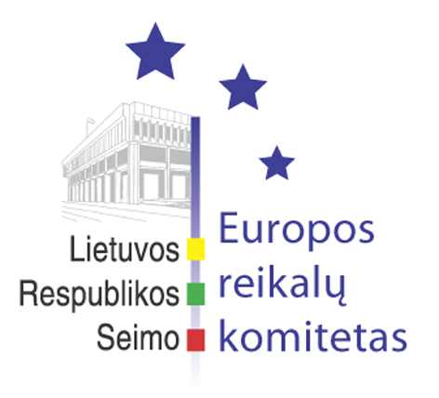
Europos reikalų komiteto pranešimas žiniasklaidai

2009-11-18

Europos reikalų komitete sudaryta darbo grupė dėl Lisabonos strategijos įgyvendinimo po 2010 m.

2009 m. lapkričio 18 d. Seimo Europos reikalų komitetas nusprendė sudaryti parlamentinės stebėsenos darbo grupę, kuri turėtų pateikti pasiūlymus dėl Lisabonos strategijos įgyvendinimo Lietuvoje po 2010 m.
Darbo grupės nariais paskirti: Vytenis Povilas Andriukaitis, Vydas Gedvilas, Rūta Rutkelytė ir Emanuelis Zingeris.
Pasiūlymas sudaryti minėtą darbo grupę buvo pateiktas išklausius atsakingų institucijų informaciją apie Lietuvos indėlį dėl Lisabonos strategijos įgyvendinimo Europos Sąjungoje po
2010 m.

Parengė:
Europos reikalų komiteto biuro patarėjas
Julijus Glebovas, 2396861, Julijus.Glebovas@lrs.lt

